重庆师范大学
学术型硕士研究生论文开题报告
及实施计划

所在学院 数学科学学院
专 业 运筹学与控制论
研究方向 最优化理论与算法
研 究 生
指导教师 教授
入学年月 2019年9月

重庆师范大学研究生院
2021年 3月

说 明

一、开题报告作为学位论文撰写和学位申请的重要材料，应及时完成，不得随意更改。确需更改开题报告，应由学生提出申请，导师签字同意，学院审查盖章后交由研究生院审核同意，并在开题报告中注明修改情况。
二、本表一式二份，A4纸张双面打印，研究生院、学院各一份。

- 论文开题报告
拟定论文题目:

选题分类（√） | 1. 基础研究 2. 应用研究√ 3. 综合研究 4. 其它：
选题来源 （√） | 1. 国家基金项目 2. 教育部人文社科项目  3. 省部级项目 4. 其它√
开题报告内容（课题学术和应用意义，国内外现状综述；研究的内容、目的；技术线路，拟采取的研究方法，存在问题及拟解决的具体措施等）

1.问题提出

知识图谱^{[1]}是众多智能应用中一种重要的语义数据，但其数据的不完备性给实际应用带来了很多困难，因此需要对知识图谱中缺失的语义信息进行补全，知识图谱表示学习是知识图谱补全^{[2-4]}的重要方法之一，其中包括融入事实信息的知识图谱表示学习方法和融入附加信息的知识图谱表示学习方法。
融入事实信息的知识图谱表示学习方法分为以下几种：基于翻译的知识图谱表示学习方法，例如TransE^{[5]}、TransH^{[6]}、TransR^{[7]}和TransD^{[8]}等。双线性知识图谱表示学习方法，例如RESCAL^{[9]}、DistMult^{[10]}、ComplEx^{[11]}等。基于神经网络的知识图谱表示学习方法，例如ConvE^{[12]}、CapsE^{[13]}等。基于旋转的知识图谱表示学习方法，例如RotatE^{[14]}和QuatE^{[15]}等。除此之外，融入附加信息的知识图谱表示学习方法可以通过合并其他信息来进一步改进任务。例如，添加实体所属的语义类别^{[16,17]}，包含丰富语义线索的关联路径^{[18,19]}，结合了更一般的文本信息^{[20,21]}和逻辑规则^{[22]}等。
近来，Akrami等人^{[23]}针对现有知识图谱表示学习方法进行分析，发现KG 中存在的大量冗余关系会影响现有知识图谱表示学习方法的性能。因此将具有冗余关系的数据称为非长尾数据，其语义重复且相关性较高，相同实体和关系出现频率较高；其余不具有冗余关系的数据称为长尾数据，其语义重复较少且相关性较低，实体和关系出现频率较低。文献[23]指出，在许多KG的三元组对和中，模型更倾向于判断关系和是否形成反向对，从而未学得更加准确的语义信息，导致了长尾数据的补全性能通常不好，如在包含大量反向对的数据集FB15K中，利用简单的统计方法其 FHit@1已达到71.3%，而利用现有相对较好的知识图谱表示学习方法——RotatE，其FHit@1也只能达到73.8%，仅提升2%左右；通过对比包含大量非长尾数据的FB15K和剔除非长尾数据的FB15K-237 数据集，发现大多数现有知识图谱表示学习方法在FB15K-237数据集比在FB15K数据集的性能相差较多，如TransE的FHit@10在FB15K数据集上可达到62.4%，而在FB15K-237数据集上仅能达到47.5%，RotatE的FHit@10在FB15K数据集上可达到88.1%，而在FB15K-237数据集上仅能达到53.2%。由此可见大多数现有的知识图谱表示学习方法对长尾数据的补全效果不好。因此如何改进现有的知识图谱表示学习方法，优化长尾数据的向量表示，从而提高在长尾数据上的知识图谱补全性能，进而提升KG在实际任务中的应用效果是一项非常有意义的工作。

2.研究意义

当前的知识图谱（Knowledge Graph，KG）技术已广泛应用于人工智能的众多应用中，如搜索^{[24]}、问答^{[25]}、推荐系统^{[26]}和智能医疗^{[27]}等，但现有大多数的大规模KG，例如YAGO^{[28]}、DBpedia^{[29]}、WordNet^{[30]}、NELL^{[31]}等都存在数据不完备的缺陷，这给实际应用带来了许多困难。例如，在问答场景中，无法回答KG中未包含的知识。因此，需要对KG中缺失的数据（三元组）进行知识图谱补全。知识图谱表示学习方法就是把KG中的实体和关系嵌入到连续向量空间中，通过低维向量之间的相关性来进行链接预测，从而实现对知识图谱中缺失的三元组进行补全，来提升KG在问答等应用中的性能。但研究发现这类方法通常在非长尾数据情况下具有较好的效果，但在长尾数据情况下其效果较差^{[23]}。因此如何改进知识图谱表示学习方法来优化长尾数据中的实体和关系的向量表示，进一步改进长尾数据的知识图谱补全性能，从而提高知识图谱的完整性，提高其实际应用效果是非常有意义的。

3.国内外研究现状

知识图谱表示学习方法的方法可以分为两大类：融入事实信息的知识图谱表示学习方法和融入附加信息的知识图谱表示学习方法。
融入事实信息的知识图谱表示学习方法包括基于翻译的知识图谱表示学习方法、双线性知识图谱表示学习方法、基于神经网络的知识图谱表示学习方法、基于旋转的知识图谱表示学习方法等。基于翻译的知识图谱表示学习方法，包括TransE、TransH、TransR和TransD等，通过将关系看作是从源实体到目标实体的翻译来计算三元组得分。TransE 根据头实体的嵌入加上关系的嵌入近似等于尾实体的嵌入来构建模型。但TransE不能较好地处理复杂关系，因此TransH将头实体和尾实体投影到关系所在的超平面中，实现实体在不同的关系下具有不同的表示。TransE和TransH都在相同的语义空间中构建实体和关系，而实体具有多重属性，不同的关系通常关注实体的不同属性，因此TransR考虑将实体和关系嵌入在不同的空间中，构建了实体空间和关系空间。但TransR仍具有以下几个缺点：一是针对头实体和尾实体使用相同的投影矩阵，但头实体和尾实体通常不是同一个实体，应以不同的方式进行投影；二是该投影矩阵仅与关系有关，无法体现实体和关系之间的相互作用；三是参数过多，计算复杂度较大。因此，TransD使用两个投影矩阵将头实体和尾实体投影到关系空间，既简化了TransR，也考虑了实体和关系之间的多样性。双线性知识图谱表示学习方法，包括RESCAL、DistMult、ComplEx等，通过匹配向量空间表示中的实体和关系之间的潜在语义相似度来得到三元组得分。RESCAL 用满秩矩阵表示关系，但该做法使RESCAL易过拟合且复杂度较高。因此DisMult使用对角矩阵表示关系来简化RESCAL。 然而，DisMult的过度简化导致其只能解决对称关系。因此，ComplEx将DisMult扩充到复数空间，使模型能进一步处理非对称关系。基于神经网络的知识图谱表示学习方法，包括ConvE、CapsE等，通过利用神经网络计算相似度来得到三元组得分。例如ConvE使用了卷积神经网络，CapsE 则使用了胶囊神经网络。基于旋转的知识图谱表示学习方法，包括RotatE和QuatE等，通过将关系视为从头实体到尾实体的旋转来优化实体与关系的向量表示，从而得到三元组的得分。RotatE为了处理复杂关系，提出在复数空间中建模，QuatE自然地将旋转的二维复平面空间扩充到三维复平面空间。
除此之外，可以通过合并其他信息来进一步改进任务。例如，添加实体所属的语义类别，包含丰富语义线索的关联路径，结合了更一般的文本信息和逻辑规则等。然而，由于KG的分布不均，信息的表达也会有所偏颇。例如，互联网上的名人信息通常比普通人多。
最近，文献[23]提出了冗余关系的概念，指出基准数据FB15K和WN18中存在多个冗余关系，包括反向关系、笛卡尔积关系和近似冗余关系。因此将具有冗余关系的数据称为非长尾数据，其语义重复且相关性较高，相同实体和关系出现频率较高；其余不具有冗余关系的数据称为长尾数据，其语义重复较少且相关性较低，实体和关系出现频率较低。文献提出大多数现有的知识图谱表示学习方法通常对非长尾数据具有良好的补全性能，而对长尾数据的补全性能较差。

4.研究的内容

知识图谱表示学习是将三元组中的实体和关系表示为低维实值向量，向量的好坏将直接影响下游任务的效果。知识图谱表示学习方法包括融入事实信息的知识图谱表示学习方法和融入附加信息的知识图谱表示学习方法。其中融入事实信息的知识图谱表示学习方法中包含基于翻译的知识图谱表示学习方法、双线性知识图谱表示学习方法、基于神经网络的知识图谱表示学习方法、基于旋转的知识图谱表示学习方法等。
常用的基于翻译的知识图谱表示学习方法有：TransE，TransH，TransR，TransD，他们的目标函数都可以表示为：
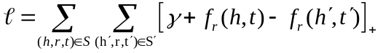
其中，对于不同的模型，评分函数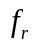的表示不同：
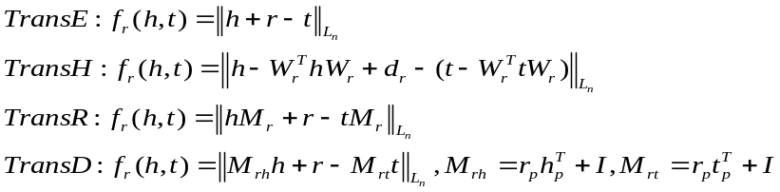
其中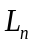可取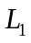或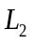范数。
Google Brain团队^{[32]}利用监督任务来学习无监督模型中参数更新的规则，证明了利用监督知识可以有效提高无监督学习的效率。因此本文利用该思想来改进现有的知识图谱表示学习方法方法，将非长尾数据作为监督知识，长尾数据作为无监督知识，将EM算法^{[33]}的思想融入其中，借助EM算法中的隐变量来建立长尾数据和非长尾数据之间的联系，通过异步更新来实现知识的转移，进而来优化长尾数据中实体和关系的向量表示，从而提升长尾数据的补全性能。

4.1研究内容一

将EM算法思想融入知识图谱嵌入方法，利用实体来作为隐变量，因此最终提出了一种新的算法，称为融入期望最大化算法思想的KGE方法（KGE method with Expectation Maximization，KGE-EM）来改进现有大多数的KGE方法。如图1(b)所示，为实现利用实体来传递非长尾数据的知识，本文将非长尾数据中的实体定义为冗余实体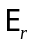，将长尾数据中不属于冗余实体的实体定义为非冗余实体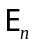，其中该方法将非冗余实体的嵌入作为模型参数，即EM算法中的参数，将冗余实体作为无法观测的隐变量，即EM算法中的，并分为E步和M步进行交替更新。
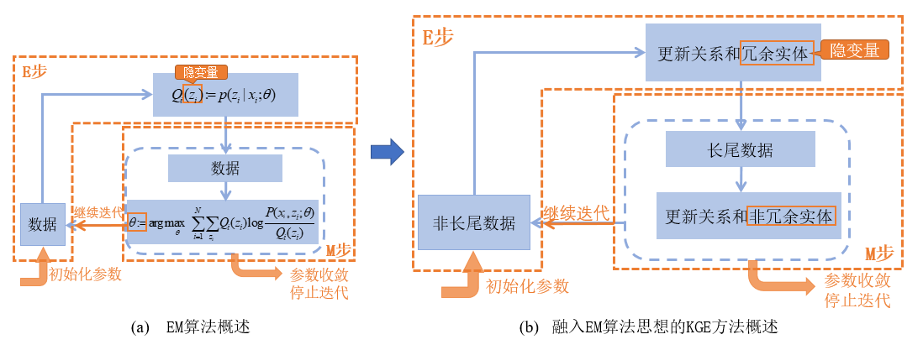
E步 在该步，目标是获得非长尾数据准确的监督知识，因此仅处理非长尾数据。将冗余实体的参数视为隐变量，针对非长尾数据计算目标函数，然后固定当前非冗余实体嵌入的参数，更新冗余实体（隐变量）和关系嵌入的参数。
M步 在该步，目标是将非长尾数据的监督知识通过隐变量——冗余实体，转移到长尾数据中。因此该步针对长尾数据计算目标函数，固定冗余实体（隐变量）的参数，重新更新非冗余实体（隐变量）和关系嵌入的参数。

4.2研究内容二

为进一步选择合适的隐变量来实现知识的转移，本文利用Zhang等人^{[34]}得出的相似实体或关系可以实现知识转移的结论，提出了双重嵌入的技术。双重嵌入包括原实体、原关系的嵌入和潜在语义嵌入，原实体、原关系的嵌入用于保存原有语义信息，借助非长尾数据得到的潜在语义嵌入向量作为隐变量来建立非长尾与长尾数据间的联系，从而将非长尾数据中的知识转移到长尾数据中。因此最终提出了一种新的算法，称为融入期望最大化算法思想的双重嵌入方法（Dual embedding method with Expectation Maximization，DEM）来改进现有大多数的KGE方法。如图2(b)所示，该方法将原实体、原关系的嵌入作为模型参数，即EM算法中的参数，将潜在语义嵌入（实体LSEs和关系LSEs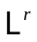）作为无法观测的隐变量，即EM算法中的，并分为E步和M步进行交替更新。
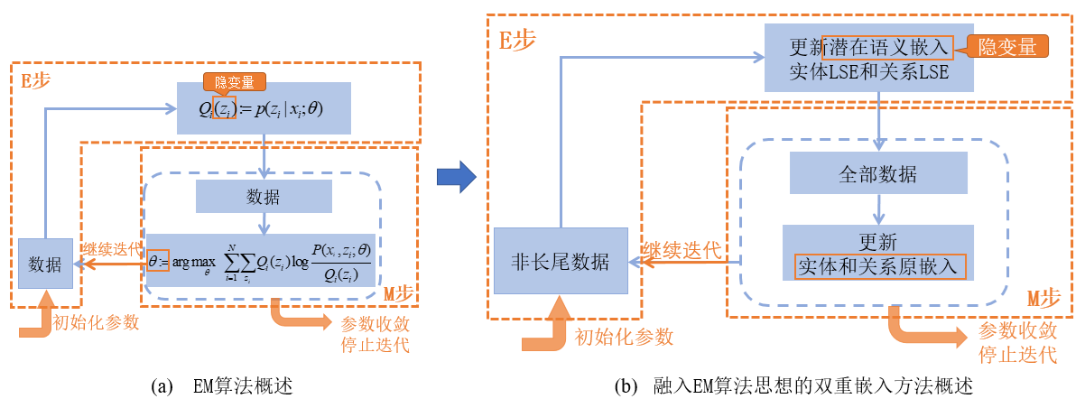
E步 在该步，目标是获得非长尾数据准确的监督知识，因此仅处理非长尾数据。将潜在语义嵌入LSE的参数视为隐变量，针对非长尾数据计算目标函数，然后固定当前原实体、原关系嵌入的参数，更新潜在语义嵌入（隐变量）的参数。
M步 在该步，目标是将非长尾数据的监督知识通过隐变量——潜在语义嵌入，转移到长尾数据中。因此该步针对所有数据计算目标函数，固定潜在语义嵌入（隐变量）的参数，重新更新原实体、原关系嵌入的参数。

5.研究的思路

首先查看大量文献，确定研究的关键问题；然后通过仔细阅读研究方面的文献，从中提出更加新颖、有效的想法；接着建立模型，做出数据实验，分析数据结果，并说明该算法的有效性和可行性。

6.拟采取的研究方法

（1）文献研究法：通过查阅知识图谱嵌入相关的文献，对知识图谱嵌入方法进行调研，学习，并再次基础上做到创新。
（2）实验法：通过大量复现别人的工作，别人的本体匹配知识图谱嵌入模型，学习别人的方法，并且将自己的方法通过实验，控制变量，找到自己方法的优势所在，将新的理念的创新之处体现在数值上。
（3）定量分析法：通过控制变量，将我们的方法与别人的方法进行对比，不断改进，不断将自己的方法进行优化，提升模型效果。
（4）调查法：查阅网上博客，论坛，找到知识图谱领域的文献检索渠道，以及相关的数据集的下载方法。

7.在在问题

（1）对于知识图谱嵌入方法最新的文献的调研还不够充分，对一些方法的理解还不够深入。
（2）代码的运行细节学习不够。
（3）对于研究内容的构思，以及模型算法的框架的搭建已经完成，模型细节设置尚未成熟。

8.拟解决的具体措施

（1）学校图书馆和数据库有丰富的图书资料，收集整理并研读与研究主题相关的大量文献资料；
（2）将知识图谱嵌入方法多于导师，同学讨论，将方法与代码进行对比，加深对理论以及代码的理解。
（3）加快实验进程，在实验中不断完善，改进自己的想法，多向老师汇报，讨论。

参考文献：
[1] 漆桂林, 高桓, 吴天星. 知识图谱研究进展[J]. 情报工程, 2017, 3(1):22.
[2] 杨大伟,周刚,卢记仓,宁原隆.基于知识表示学习的知识图谱补全研究综述[J].信息工程大学学报,2021,22(05):558-565.
[3] 缴霖境. 面向知识图谱补全的表示学习研究[D].辽宁大学,2021.DOI:10.27209/d.cnki.glniu.2021.001713.
[4] 赵晓函. 面向知识图谱补全的嵌入方法研究[D].曲阜师范大学,2021.DOI:10.27267/d.cnki.gqfsu.2021.000739.
[5] Bordes A, Usunier N, Garcia-Duran A, et al. Translating embeddings for modeling multi-relational data [J]. Advances in neural information processing systems, 2013, 2: 2787–2795.
[6] Wang Z, Zhang J, Feng J, et al. Knowledge graph embedding by translating on hyperplanes [C]//Proceedings of the AAAI Conference on Artificial Intelligence. 2014, 28(1): 1112-1119.
[7] Lin Y, Liu Z, Sun M, et al. Learning entity and relation embeddings for knowledge graph completion [C]//Twenty-ninth AAAI conference on artificial intelligence. 2015: 2181-2187.
[8] Ji G, He S, Xu L, et al. Knowledge graph embedding via dynamic mapping matrix [C]//Proceedings of the 53rd Annual Meeting of the Association for Computational Linguistics and the 7th International Joint Conference on Natural Language Processing (Volume 1:Long Papers). 2015: 687-696.
[9] Nickel M, Tresp V, Kriegel H P. A three-way model for collective learning on multi-relational data [C]//Icml. 2011: 809–816.
[10] Yang B, Yih W, He X, et al. Embedding entities and relations for learning and inference in knowledge bases[J]. 2014, arXiv: 1412.6575.
[11] Trouillon T, Welbl J, Riedel S, et al. Complex embeddings for simple link prediction [C]//International conference on machine learning. PMLR, 2016: 2071-2080.
[12] Dettmers T, Minervini P, Stenetorp P, et al. Convolutional 2d knowledge graph embeddings [C]//Thirty-second AAAI conference on artificial intelligence. 2018: 1811-1818.
[13] Vu T, Nguyen T D, Nguyen D Q, et al. A capsule network-based embedding model for knowledge graph completion and search personalization [C]//Proceedings of the 2019 Conference of the North American Chapter of the Association for Computational Linguistics: Human Language Technologies, Volume 1 (Long and Short Papers). 2019: 2180-2189.
[14] Zhiqing Sun, Zhi-Hong Deng, Jian-Yun Nie,and Jian Tang. RotatE: Knowledge Graph Embedding by Relational Rotation in Complex Space [C]//Proceedings of the International Conference on Learning Representations. 2019: 926–934.
[15] Shuai Zhang, Yi Tay, Lina Yao, and Qi Liu. Quaternion knowledge graph embeddings [C]//In Advances in Neural Information Processing Systems (NeurIPS). 2019: 2731–2741.
[16] Guo S, Wang Q, Wang B, et al. Semantically smooth knowledge graph embedding[C]//Proceedings of the 53rd Annual Meeting of the Association for Computational Linguistics and the 7th International Joint Conference on Natural Language Processing (Volume 1: Long Papers). 2015: 84-94.
[17] Xie R, Liu Z, Sun M. Representation Learning of Knowledge Graphs with Hierarchical Types[C]//IJCAI. 2016: 2965-2971.
[18] Lao N, Cohen W W. Relational retrieval using a combination of path-constrained random walks[J]. Machine learning, 2010, 81(1): 53-67.
[19] Lao N, Mitchell T, Cohen W. Random walk inference and learning in a large scale knowledge base[C]//Proceedings of the 2011 conference on empirical methods in natural language processing. 2011: 529-539.
[20] Xie R, Liu Z, Jia J, et al. Representation learning of knowledge graphs with entity descriptions[C]//Proceedings of the AAAI Conference on Artificial Intelligence. 2016, 30(1).c
[21] Wang Z, Li J, Liu Z, et al. Text-enhanced representation learning for knowledge graph[C]//Proceedings of International Joint Conference on Artificial Intelligent (IJCAI). 2016: 4-17.
[22] Guo S, Wang Q, Wang L, et al. Jointly embedding knowledge graphs and logical rules[C]//Proceedings of the 2016 conference on empirical methods in natural language processing. 2016: 192-202.
[23] Akrami F, Saeef M S, Zhang Q, et al. Realistic re-evaluation of knowledge graph completion methods: An experimental study [C]//Proceedings of the 2020 ACM SIGMOD International Conference on Management of Data. 2020: 1995-2010.
[24] Yang Y, Agrawal D, Jagadish H V, et al. An efficient parallel keyword search engine on knowledge graphs[C]//2019 IEEE 35th international conference on data engineering (ICDE). 2019: 338-349.
[25] Yao X, Van Durme B. Information extraction over structured data: Question answering with freebase [C]//Proceedings of the 52nd Annual Meeting of the Association for Computational Linguistics (Volume 1:Long Papers). 2014: 956-966.
[26] Zhang F, Yuan N J, Lian D, et al. Collaborative knowledge base embedding for recommender systems [C]//Proceedings of the 22nd ACM SIGKDD international conference on knowledge discovery and data mining. 2016: 353-362.
[27] Rotmensch M, Halpern Y, Tlimat A, et al. Learning a health knowledge graph from electronic medical records [J]. Scientific reports, 2017, 7(1): 1-11.
[28] Suchanek F M, Kasneci G, Weikum G.Yago: A large ontology from wikipedia and wordnet [J].Journal of Web Semantics, 2008, 6(3): 203-217.
[29] Lehmann J, Isele R, Jakob M, et al. Dbpedia–a large-scale, multilingual knowledge base extracted from wikipedia [J]. Semantic web, 2015, 6(2): 167-195.
[30] Miller G A. WordNet: a lexical database for English [J]. Communications of the ACM, 1995 , 38(11): 39-41.
[31] Carlson A, Betteridge J, Kisiel B, et al. Toward an architecture for never-ending language learning [C]//Twenty-Fourth AAAI conference on artificial intelligence. 2010: 1306-1313.
[32] Metz L, Maheswaranathan N, Cheung B, et al. Meta-learning update rules for unsupervised representation learning[J]. 2018, arXiv :1804.00222.
[33] Dempster A P, Laird N M, Rubin D B. Maximum likelihood from incomplete data via the EM algorithm[J]. Journal of the Royal Statistical Society: Series B (Methodological), 1977, 39(1): 1-22.
[34] Zhang Z, Zhuang F, Qu M, et al. Knowledge graph embedding with shared latent semantic units [J]. Neural Networks. 2021, 139: 140-14.

二、论文工作实施计划
论文工作的全体进度与安排（含调研、完成时间等）
起止时间 | 进度安排 | 备注
2020年10月—12月 | 拟定论文题目，收集文献资料，拟定提纲 | 与导师商讨
2021年01月—03月 | 撰写开题报告 | 导师指导
2021年03月—10月 | 完成论文初稿 | 导师指导
2021年10月—12月 | 初稿交导师审阅和修改 | 导师指导
2022年01月—04月 | 提交最终研究成果 | 与导师商讨
- 指导教师综合意见
对报告人论文的选题意义、理论及实践价值、可行性等的综合意见

近年来，随着人工智能的发展，知识图谱在众多领域中发挥的作用也愈发强大，但知识图谱存储的信息是不完整的。因此需要对知识图谱中缺失的语义信息进行补全，知识图谱表示学习是知识图谱补全的重要方法之一。由于知识图谱数据分布不均匀，存在长尾数据和非长尾数据，而现有方法对非长尾数据的补全效果较好，而对长尾数据的补全效果较差，因此，如何改进知识图谱表示学习方法来进一步优化长尾数据中实体和关系的向量表示，提高长尾数据的知识图谱补全性能，进而提高其在实际应用中的效果具有至关重要的意义。本文主要研究了将非长尾数据中的语义知识作为监督知识，通过将该知识转移到长尾数据中来改进长尾数据的向量表示，从而提高其知识图谱补全性能。
该课题立意明确，技术路线可行，研究方法切实有效，学生本人对相关问题的国内外现状有较为全面的了解，现开展的工作为完成课题提供了多方面的便利，相信能够完成课题，并撰写出达到硕士学位论文要求的毕业论文。
综上所述，同意何苗惠同学按开题报告内容进行毕业论文撰写。

指导教师：

年 月 日

四、开题报告论证记录
包括时间、地点、参加人、提问及回答要点等

时间：2021年03月

地点：数学学院楼333会议室

参加人：吴至友、白富生、杜学武、李觉友、李国权

问题一：你所阐述的两个研究内容中，目前你进展如何？

回答：正在进行文献阅读，内容一部分，关于知识图谱嵌入正在与吴至友教授和高桓博士讨论和学习，并且已经有初步实验结果。

问题二：解释一下知识图谱表示学习模型中优化的参数是什么？

回答：知识图谱表示学习模型中的参数就是知识图谱中实体和关系在低维空间中的向量表示，并非超参数。通过优化其向量表示，从而进一步提高知识图谱的补全性能。

问题三：如何区分长尾数据和分长尾数据的？

回答：根据文献[23]，冗余关系包括反向关系、近似冗余关系、笛卡尔积关系等，定义分别如下：
反向关系 在KG中的三元组对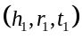和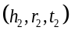中，若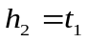，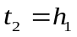，则关系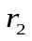与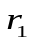称为反向关系，可记为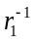，称为的逆。
近似冗余关系 记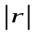为KG中关系是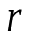的三元组的数量，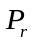为关系是的头-尾实体对集合，即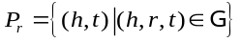。假设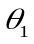和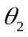是设置的阈值，如果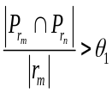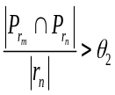，则称关系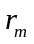和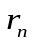是近似冗余关系。记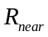为这种近似冗余关系的集合，即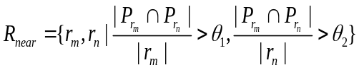。
笛卡尔积关系 记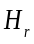和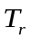分别为KG中关系是的三元组的头实体集合和尾实体集合，即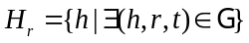，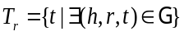。设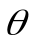是设置的阈值，如果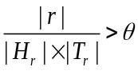，则称关系是笛卡尔积关系。记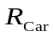为笛卡尔积关系的集合，即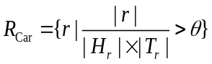。
非长尾数据 若三元组中的关系是反向关系、近似冗余关系或笛卡儿积关系等，则该三元组数据称为非长尾数据。记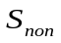为非长尾数据构成的集合，称为非长尾数据集，即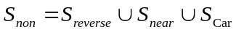，其中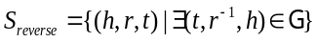、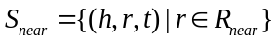和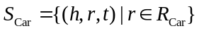。
长尾数据 若三元组数据不是非长尾数据，称为长尾数据。记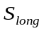为长尾数据构成的集合，称为长尾数据集，即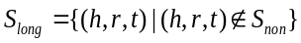。
非长尾数据的语义重复较高且相关性较高，相同实体和关系出现频率较高；而长尾数据语义重复较少且相关性较低，实体和关系出现频率较低。现有大多数KGE 方法对非长尾数据的补全性能较好，而对长尾数据的补全性能较差，因此本文重点研究提高长尾数据补全性能的算法。

记录（签名）：

年 月 日

对报告人确定的论题的理论意义、可行性、是否同意撰写论文等做出结论

论文选题较好，具有较好的理论与实践意义。工作安排合理，难度适中，研究方法切实有效，学生本人对相关问题的国内外现状有较为全面的了解，现开展的工作为完成课题提供了多方面的便利。综上所述，同意学生继续进行毕业论文撰写工作。

主持人（签名）：

年 月 日
院学位评定分委员会意见

同意开题小组的意见，同意该生开题，并按计划撰写学位论文。

主席（签名）：

2021 年 7 月 10 日
校学位评定委员会办公室审核意见

盖章：

年 月 日
五、报告会结论
六、计划变动情况
计划变动原因：

计划变动申请人（签字）：

年 月 日
导师意见

导师（签字）：

年 月 日
院学位评定分委员会意见

主席（签字）：
年 月 日
校学位评定委员会办公室审核意见

盖章：

年 月 日

